|  |  |  |
| --- | --- | --- |
|  | **T.C.**  **KIRŞEHİR AHİ EVRAN ÜNİVERSİTESİ**  **FEN BİLİMLERİ ENSTİTÜSÜ**  **MATEMATİK VE FEN BİLİMLERİ EĞİTİMİ**  **ANABİLİM DALI**  **FEN BİLGİSİ EĞİTİMİ BİLİM DALI** |  |
|  |  |

**ROBOTİK KODLAMA İLE PERİYODİK KLAVYE YAZILIMI**

**Hazırlayan**

**Ayşe EFE**

**YÜKSEK LİSANS SEMİNERİ**

**Danışman**

**Prof. Dr. Dilber POLAT**

**KIRŞEHİR, 2023**

**SEMİNER BİLDİRİMİ**

**‘Robotik Kodlama İle Periyodik Klavye Yazılımı’’** adlı bu seminerdebütün bilgilerin etik davranış ve akademik kurallar çerçevesinde elde edildiğini ve seminer yazım kurallarına uygun olarak hazırlanan bu çalışmada bana ait olmayan her türlü ifade ve bilginin kaynağına eksiksiz atıf yapıldığını bildiririm.

31/05/2023

Ayşe EFE

İmza

**İÇİNDEKİLER DİZİNİ**

**1.** **GİRİŞ …………………………………………………………………………………** 1

1.1.Problem Durumu……………………………..….……….………………….....8

1.2. Çalışmanın Amacı ve Önem…………………………………..……….……..9

**2. ÖNCEKİ ÇALIŞMALAR …………………………………….……………………..…11**

2.1. Yurtiçi Çalışmalar………………..……………...………………..………….11

2.2. Yurt dışı çalışmalar…………………………………………………..………..13

**3.** **MATERYAL METOT ………………………………………………….………..…**.15

3.1. Uygulama süreci …………………………………….……………….…… 16

3.2. Başarı Testinin Geliştirilmesi ……………………………………….…...….16

4. BULGULAR VE TARTIŞMA……………….……….…………………………………17

4.1. Nicel Bulgular………….………………………………………..…………..18

4.2. Nitel Bulgular ………..…………………………………………...…………25

**5. SONUÇ VE ÖNERİLER ………………………………………………………………27**

**KAYNAKLAR ………………………………………..……………………………..…… 29**

**EKLER …………………………………………………………………………………….33**

**EK-1** Program Ekran Görüntüleri …………………………**…………..……………….…..33**

**EK-1** Program Parçaları ……….. …………………………**…………..…………..…...…..33**

**ÖZGEÇMİŞ**

**TABLOLAR DİZİNİ**

**Tablo 1.1.** Çalışmada refreras alınan sorunlar, çözümü ve eğitime katkıları **10**

**Tablo 2.1** Microsd kart ile Arduino arasında bağlantılar **12**

**Tablo 2.2.** Kalvyenin donanım parçaları **15**

**ŞEKİLLER LİSTESİ**

**Şekil 2.1.** Periyodik klavye **7**

**Şekil 2.2.** Arduino mega devresi **10**

**Şekil 2.3** Klavye modelinin tuşları **10**

**Şekil 2.4**. Klavye modelinin tuş boyutları **10**

**Şekil 2.5.**  Tuş üstündeki atom numarası derinliği **11**

**Şekil 2.6.** Tuş üstündeki element sembolü derinliği **11**

**Şekil 2.7.** Tuş üstündeki element sembolü boyutu **11**

**Şekil 2.8.**  Tuş üstündeki atom numarası boyutu **11**

# SİMGELER VE KISALTMALAR DİZİNİ

|  |  |  |
| --- | --- | --- |
| **Simgeler** |  | **Açıklama** |
| *p* | **:** | Anlamlılık Düzeyi |
| $\overline{x}$ | **:** | Aritmetik Ortalama |
| *N* | **:** | Gözlem Sayısı |
| *S* | **:** | Standart Sapma |

|  |  |  |
| --- | --- | --- |
| **Kısaltmalar** |  | **Açıklama** |
| BİT | **:** | Bilgi ve İletişim Teknolojileri |
| DO | **:** | Dijital Okuryazarlık |
| WWW | **:** | Dünyayı Saran Ağ (World Wibe Web) |
| EFL | **:** | English Fun Learning |
| E-öğrenme | **:** | Elektronik Ortam Aracılığı İle Yapılan Öğretim |
| HTML | **:** | Hiper Metin İşaretleme Dili |
| HTTP | **:** | Hiper Metin Transferi Protokolü |
|  |  |  |
|  |  |  |
|  |  |  |
|  |  |  |
|  |  |  |
|  |  |  |
|  |  |  |
|  |  |  |

# ÖZET

Eğitimde teknoloji entegrasyonu son yıllarda eğitimin hemen her alanında kullanılmaya başlamıştır. MEB 2023 Eğitim vizyonunda vurgu yapılan teknoloji entegrasyonu doğrultusunda hedeflenen noktaya ulaşılması adına ortaokullarda okutulan fen bilimeri ve bilim eğitim derslerinin kazanımları yenilenmiş ve Robotik kodlama, teknolojik tasarım gibi bazı konular eklenmiştir. 2000 yılı sonrası teknolojinin içine doğan ve “Dijital Yerliler” veya “Net Kuşağı” olarak adlandırılan Z kuşağının eğitim süreçlerinden beklentileri önceki nesile göre faklılıklar göstermektedir. Z kuşağı çocuklar pasif değil, aktif öğrenen, bizzat deneyimlenen ve teknolojik araçların kullanıldığı öğrenme süreçlerini tercih etmektedirler. Bu durum göz önüne alınarak bu çalışmanın Kırşehir İli Gençlik ve Spor Müdürlüğü bünyesinde verilen Robotik Kodlama ve Dene-Yap kursları alan 25 ortaokul 8. Sınıf öğrencisinin katılımıyla gerçekleştirmesi planlanmaktadır. Araştırmanın modeli nitel araştırma yöntemlerinden biri olan “Eylem Araştırması” olarak belirlenmiştir. Bu bağlamda periyodik tablo bir klavye Arduino yazılımına dönüştürülerek, üç boyutlu bir tasarım yapılmıştır. Bu klavye kullanılarak öğlencilerin periyodik klavye konusu teknoloji destekli, bizzat deneyimleyerek, çoklu zeka kuramına uygun, renkli, sesli dokunmatik olarak, eğlenerek ve istediği kadar tekrarlayarak, son-mut hale getirerek öğrenmeleri amaçlanmaktadır. Araştırma sürecinde veri toplama aracı olarak Araştırmacı tarafından geliştirilen Periyodik Klavye, Öğrenci gözlemi için rubrik, Öğrenme günlüğü ve öğrenci mülakat formu (görüşme formu) akademik başarı testi kullanılması planlanmaktır. Araştırma sürecinden elde edilen nicel verilerin descriptive analiz, Mann Whitney U testi, Wilcoxon İşaretli Sıralar Testi ve Khi Kare Testi ile analiz edilmesi planlanırken; araştırma sürecinde elde edilen nitel verilerin içerik analizine tabi tutularak analiz edilmesi planlanmaktadır.

**Anahtar Kelimler:** Teknoloji entegrasyonu, Periyodik klavye, Arduino kodlama

# ABSTRACT

Technology intensification in education has started to work in almost every field of education in recent years. The achievements of science and science education courses taught in secondary schools have been renewed in order to achieve the target that technology will achieve, which is emphasized in the MEB 2023 Education vision, and includes some topics such as robotic expansion and technological design. Born after 2000, as “Digital Natives” or “Net Generation”, the expectations from the education process of Generation Z show differences compared to the previous generation. Generation Z children prefer active learning rather than passive learning, experienced in the past and used from technological devices. Considering this situation, it is planned to carry out this training with the participation of 25 secondary school 8th grade students who took the Robotic Coding and Try and Build course given within the body of Kırşehir Provincial Directorate of Youth and Sports. The model of the research was used as "Action Research", which is one of the qualitative research methods. In this context, a three-dimensional design was made by converting the related table into a keyboard Arduino software. It is aimed to learn how to cook using this keyboard, supported by keyboard speech technology, by experimenting, by experimenting, as a colorful, audio headset in accordance with the theory of multiple intelligences, by having fun and repeating as much as they want, to make it final. The research process is to plan to use the Periodic Keyboard acquired by the Researcher as a data collection tool, the rubric for student observation, the learning to learn and the student interview formula (interview formula) academic achievement test. While the good data obtained during the research process were planned to be analyzed with descriptive analysis, Mann Whitney U test, Wilcoxon Signed Rank Test and Chi Square Test; It is planned to be analyzed by subjecting it to qualitative content analysis obtained during the research process.

**Keywords:** Technology integration, Periodic keyboard, Arduino coding

# 

# GİRİŞ

Eğitimde teknoloji entegrasyonu son yıllarda önem kazanmış ve fen eğitiminde oldukça yaygın ve etkili bir şekilde kullanılmaktadır. Z kuşağı çocukların öğrenme tercihleri incelendiğinde görüleceği üzere onlar pasif öğreneler olmak yerine aktif katılım gösterebilecekleri, özellikle teknoloji kullandıkları ve bizzat deneyimleyebilecekleri öğrenme ortamlarını tercih etmektedirler.

Fen eğitiminde teknoloji entegrasyonunun öğrenme süreçleri üzerinde önemli bir etkisi olabilir. Teknoloji entegrasyonunun fen eğitiminde öğrencilerin öğrenme deneyimlerini etkileyebileceği bazı yollar şunlardır:

Geliştirilmiş katılım: Teknoloji, öğrencileri daha etkili bir şekilde meşgul edebilen etkileşimli ve sürükleyici öğrenme deneyimleri sağlar. Simülasyonları, sanal deneyleri, multimedya kaynaklarını ve çevrimiçi işbirliği araçlarını içerebilir. Bu tür etkileşimli unsurlar öğrencilerin dikkatini çeker ve öğrenmeyi daha keyifli ve ilgi çekici hale getirerek öğrenme motivasyonlarını artırır.

Geniş bilgiye erişim: İnternet ve dijital kaynaklar, öğrencilere ders kitaplarının sınırlarını aşan zengin bir bilgiye erişim imkanı sunar. Teknoloji entegrasyonu, öğrencilerin bilimsel kavramları, araştırma çalışmalarını, gerçek zamanlı verileri ve belirli bir konudaki çeşitli bakış açılarını keşfetmelerine olanak tanır. Çok çeşitli bilgilere bu erişim, bağımsız öğrenmeyi ve eleştirel düşünme becerilerini geliştirir.

Uygulamalı deneyler: Sanal laboratuvarlar ve simülasyon yazılımı, öğrencilerin güvenli ve kontrollü bir ortamda deneyler yapmalarını ve bilimsel olguları keşfetmelerini sağlar. Teknoloji entegrasyonu, öğrencilerin geleneksel laboratuvar ortamlarında gerçekleştirmesi zor veya pahalı olabilecek uygulamalı etkinliklere katılmalarına olanak tanır. Bu yaklaşım deney, hipotez testi ve problem çözme becerilerini teşvik eder.

Kişiselleştirilmiş ve uyarlanabilir öğrenme: Teknoloji, bireysel öğrencilerin ihtiyaçlarına ve yeteneklerine göre kişiselleştirilmiş öğrenme deneyimleri sağlayabilir. Uyarlanabilir öğrenme platformları ve akıllı ders verme sistemleri, öğrenci performansını analiz edebilir ve güçlü ve zayıf yönlerine göre özelleştirilmiş geri bildirim ve içerik sağlayabilir. Bu kişiselleştirilmiş yaklaşım, öğrencilerin kendi hızlarında öğrenmelerine yardımcı olarak anlayışı pekiştirir ve bireysel öğrenme boşluklarını giderir.

İşbirliği ve iletişim: Teknoloji araçları, dünyanın dört bir yanından öğrenciler, öğretmenler ve uzmanlar arasında iletişim ve işbirliğini kolaylaştırır. Çevrimiçi tartışma forumları, video konferans ve işbirlikçi platformlar, öğrencilerin bilimsel söylemde yer almalarını, fikirlerini paylaşmalarını, projeler üzerinde işbirliği yapmalarını ve geri bildirim almalarını sağlar. Bu, işbirliğine dayalı öğrenmeyi, ekip çalışmasını ve iletişim becerilerinin gelişimini destekler.

Görselleştirme ve kavram kavrayışı: Teknoloji, yalnızca geleneksel yöntemlerle kavranması zor olan karmaşık bilimsel kavramların görselleştirilmesine olanak tanır. Etkileşimli animasyonlar, sanal gerçeklik ve artırılmış gerçeklik, öğrencilerin soyut kavramları, mikroskobik yapıları ve karmaşık süreçleri görselleştirmelerine yardımcı olarak onları daha anlaşılır ve akılda kalıcı hale getirebilir.

Gerçek dünya bağlantıları: Fen eğitiminde teknoloji entegrasyonu, sınıf içi öğrenme ile gerçek dünya uygulamaları arasındaki boşluğu doldurabilir. Öğrenciler, gerçek dünyadaki bilimsel verileri keşfedebilir, sanal saha gezileri yapabilir ve çeşitli alanlardaki bilim adamları ve uzmanlarla etkileşim kurabilir. Gerçek dünya bağlamlarıyla olan bu bağlantı, öğrencilerin bilimsel ilkeleri anlamalarını geliştirir ve bilimin yaşamlarındaki önemi ve etkisine yönelik bir takdiri teşvik eder.

Ancak, başarılı bir teknoloji entegrasyonunun etkili uygulama stratejileri, öğretmenler için mesleki gelişim, güvenilir teknoloji altyapısına erişim ve uygun dijital kaynakların dikkatli bir şekilde seçilmesini gerektirdiğine dikkat etmek önemlidir. Teknoloji, öğrenmeyi geliştirmek için bir araç olarak kullanılmalı ve istenen eğitim çıktılarını elde etmek için amaçlı olarak bilim öğretimine entegre edilmelidir.

Bu bağlamda çalışmaya konu olan Periyodik tablo teknoloji ile entegre edilerek öğrencilerin aktif öğrenenler olması hedeflenerek dizayn edilmiştir. Periyordik tablo elementlerin özellikleri, yapısı ve birbirleriyle etkileşimleri hakkında genel bilgiler verir. Bir elementin tablodaki yerini bulmak bu sebeple önemlidir. Bu çalışmanın amacı, fen bilimleri 8. Sınıf periyodik sistem konusunu öğrenme kolaylığı sağlamak ve eğitimde teknoloji entegrasyonu kullanarak konunun pekiştirilmesine katkı sağlamaktır. 8.sınıf fen bilimleri dersi müfredatına göre periyodik tablonun ilk 20 elementinin yerinin ve sembollerini bilinmesi istenmektedir. Bu sebepten dolayı bu çalışmada fen bilimleri 8. Sınıf periyodik sistem konusu için bir klavye tasarlanmıştır ve bu klavyenin tuşları sırası ile periyodik tablodaki sıraya göre dizayn edilmiştir. Çalışmada periyodik tablo özellikleri, elementlerin sembolleri, periyodik tablodaki yerleri, elementlerin özellikleri gibi MEB kazanımlarına uygun bilgileri blok tabanlı yazılım programı m block uygulaması ile arduino karta yüklenmiştir..

Materyalin görsel tasarımı küçük bir bilgisayar klavyesini andıran periyodik tablodan oluşmaktadır. Çalışmaya tinkercad uygulaması ile 3 boyutlu tasarımını oluşturarak başlanmıştır. Renklendirmeleri periyodik tablolarda benzerlik gösteren elementlerin renkleri aynı olacak şekilde tasarlanmıştır. Öğrencilerin görsel zekalarında kalıcılığı ve dikkat çekmesini sağlamak amacıyla hazırlanan element tuşları farklı renklerde tasarlamıştır.

Yazılım kısmında öğrencilerin seviyesine uygun blok tabanlı yazılım programı olan m block uygulaması kullanılmıştır. Klavye için gerekli kod bloklarına m block kütüphanesinden eklentiler yapılarak algoritma oluşturulmuştur.

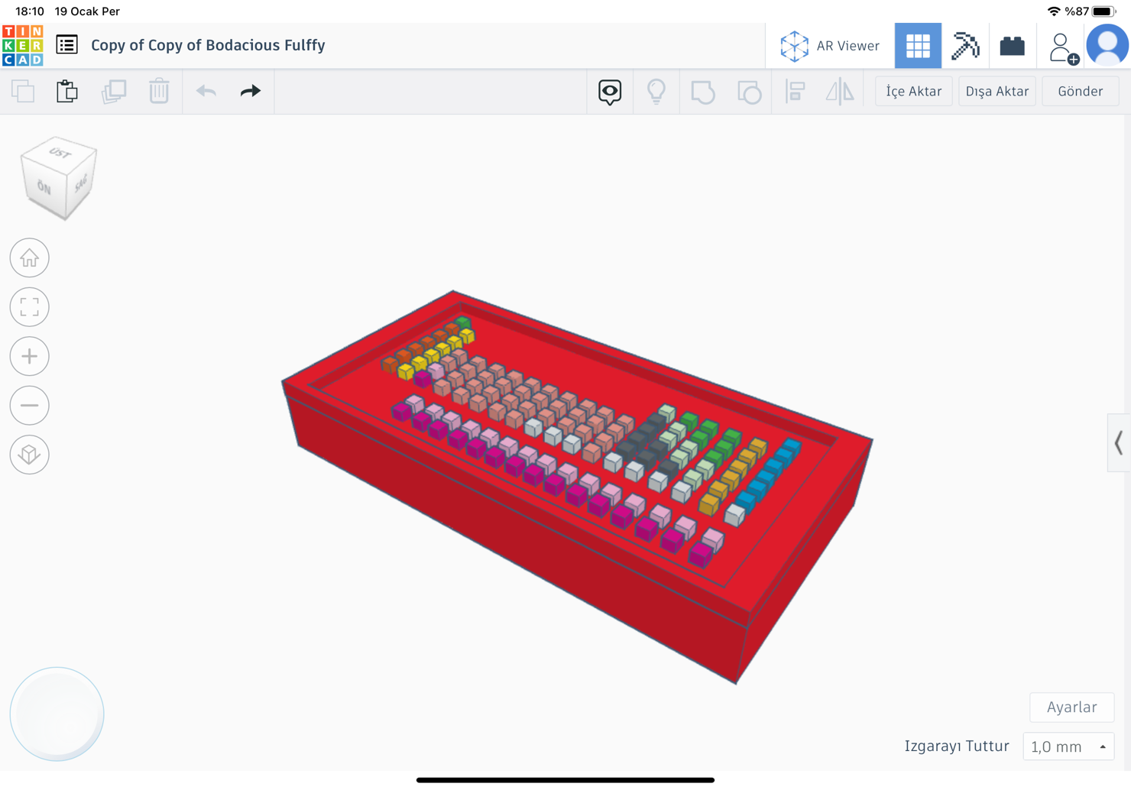Montaj için tasarladığımız 3 boyutlu prototipin baskısı alınarak breadboard, iletken kablolar, transistör, hoparlör, Microsd kart okuyucu microsd kart, direnç, Lcd ekran, butonlar ve arduino ile oluşturulan devreler klavyenin iç kısmına butonlar için hazırlanan yere yerleştirerek montajin ilk aşamasını tamamlanmıştır. Her bir buton için hazırlanan tuşları da yerlerine yerleştirerek montaj kısmını tamamlanmıştır. Şekil 1.1’de Periyodik Klavyenin göre

**Şekil 1.1.** Periyodik Klavye

## Problem Durumu

Periyodik tablo ve elementler fen dersi için oldukça önemlidir. Bu tablodaki elementler günlük hayatta sıklıkla karşımıza çıkmakta ve farklı alanlarda kullanılmaktadır. Periyodik tabloya bakarak elementlerin özellikleri hakkında genel bilgi edinilir. 8. Sınıf fen bilimleri dersi müfredatındaki kazanımlara göre periyodik tablonun ilk 20 elementinin yerinin ve sembollerini bilinmesi istenmektedir. Periyodik tablo ünitesi öğretilirken izlenen yol, elementlerin periyodik tabloda dizilme biçimlerinden söz edilerek problem çözümlerine geçilmesi ve periyodik özelliklerin periyodik tablodaki değişiminin çoğu zaman ezberletilmesi şeklindedir. Öğrencilere periyodik özelliklerin basit tanımı, uygulama problemleri ve periyodik tablo üzerinde nasıl değiştikleri tek tek ezberletilmekte son yıllarda EBA üzerinden çeşitli görsel, animasyon ve yeni nesil sorularla konu pekiştirilmektedir. Bütün bunlara rağmen öğrencilerin periyodik özellikleri yüzeysel öğrenmesine, edindiği bilgileri kısa sürede unutmasını ya da yanlış öğrenerek kavram yanılgıları oluşturması hala karşılaşılan durumladır. Birçok konuda olduğu gibi periyodik tablo konusunda da mantığı üzerinde hiç kafa yorulmadan doğrudan ezberlemeye yöneltilen öğrenciler daha sonraki eğitim hayatlarında ya da üniversite sınavında farklı tarz ve yapıdaki sorularla karşılaştıklarında bocalayarak başarısız olmaktadırlar. Kimya konularının geniş ve mantığı anlaşılmadan kavranması çok güç bir ders olduğundan dolayı ortaöğretimde okumakta olan birçok öğrenci kimya dersinin ezber dersi olduğundan yakınmakta ve kimya derslerine olan ilgileri azalmaktadır (Genç, Ş. 2008). Bu sorunları ele alarak, 8. sınıflar için tasarlanan Periyodik Klavye ile öğrenme zorluklarını ortadan kaldırmak, öğrencilere daha kolaylaştırılmış ve oyunlaştırılmış bir öğretim sunmak ve kalıcı öğrenmelerine katkı sağlamak amaçlanmaktadır.

Gerek ülkemizde gerekse de yurt dışında elementlerin adları, sembolleri ve özellikleri farklı yöntem ve tekniklerle öğretilmeye çalışılmaktadır (Aycan ve ark., 2002). Dreyfuss (2000), öğrencileriyle birlikte gerçekleştirdiği çalışmada, boyanması gereken eski bir arabaya periyodik cetveli yerleştirmiştir. 13-19 yaşlarında 63 lise öğrencisiyle birlikte toplam 92 elementle ilgili hazırlıklar yapılmış ve elementler arabaya gelişigüzel şekilde sıralanmıştır. McSharry ve Jones (2000) periyodik çizelge öğretiminde kes-yapıştır, yirmi soru, zar oyunu gibi oyunların kullanılabileceğini belirtmiştir. Joag (2014) çalışmasında Hindistan’da öğrenim gören 12-13 yaşlarındaki öğrencilere bulmaca çözme oyunu ile periyodik cetvelin özelliklerini kavratmaya çalışmıştır. Öğrenciler ellerindeki boş periyodik cetvel kartlarına kendilerine verilen ipuçlarından yararlanarak otuz iki element sembolünü uygun bir şekilde yerleştirmiştir. Yapılan çalışmaların daha çok element sembolleri ve periyodik çizelge konularını kapsayan, oyun, hikâyeleştirme, bulmaca gibi teknikler olduğu gözlenmektedir (Aymen- Peker ve Taş 2017). Fakat periyodik tablodaki elementlerin özelliklerinden, periyodik tablodaki yerlerinden detaylı olarak anlatılmamış ve anlatımlar daha çok somutlaştırılmamış, akılda kalıcılığı artırmak için çoklu zeka kuramına uygun materyaller tasarlanmamıştır. Çoklu zeka kuramındaki zeka türlerinin bir çoğunu içerisinde barındıran kapsamlı bir yöntem ve teknikler oluşturulmalıdır.

## Çalışmanın Amacı ve Önemi

Öğrenciler pasif katılımcı oldukları derslerde, özellikle soyut olan konuları ve teknolojinin kısıtlı şekilde kullanıldığı dersleri görece zihinlerinde canlandırmada zorluk yaşamaktadırlar. Bu sebepten dolayı öğrenciler konularla ilgili öğrenme güçlüğü yaşayabilir ve öğrendiğini çabuk unutma gibi problemlerle karşılaşabilirler. Bu sorunlar öğrencilerin gözünde fen bilimleri dersi zor, karmaşık öğrenilmeyen bir ders olarak görünmektedir. İlerleyen zamanlarda öğrenciler bu zorluklar yüzünden bilimden uzaklaşabilirler.

Bu çalışma kapsamında geliştirilen periyodik klavye sayesinde, teknoloji entegrasyonu yapılarak, periyodik sistem konusunu somut hale getirecek, işitsel zeka ve görsel zekayı kullanarak akılda kalıcılığı artmasına ve bilimi sevmelerine katkı sağlayacağı düşünülerek tasarlanmıştır. Klavyede üzerinde element sembolleri bulunan tuşlara basılarak basılan elementin özelliklerini söyleyerek elementlerin isimlerini, sembollerini ve özelliklerini öğrenmelerinde kolaylık sağlanarak öğrenmenin gerçekleştirilmesidir. Öğrenme tamamlandığında ise bu klavyeyi eğitsel oyuna dönüştürerek öğrenmeyi tekrarlarla daha kalıcı hale getirerek eğlenerek öğrenmeyi amaçlamaktadır. Aynı zamanda görme engeli öğrenciler için periyodik tabloyu hissedip nasıl bir şey olduğunu anlamlandırabilmeleri için tuşlarımın üzerine element sembollerini kabartmalı olarak yaparak baskı alınmıştır, bu sayede görme engelli olan öğrencilerimiz de materyalimizi kullanarak periyodik tabloyu hissederek ve duyarak öğrenmiş olacaklar. Aşağıdaki Tablo 1.1’de çalışmada referans alınan sorunlar, çözümü ve eğitime katkılarına yer verilmiştir.

**Tablo 1.1.** Çalışmada referans alınan sorunlar, çözümü ve eğitime katkıları

|  |  |  |
| --- | --- | --- |
| **Sorun** | **Çözüm** | **Eğitime Katkısı** |
| Z kuşağı çocukların okuma yazma yerine teknolojik araçlar kullanarak öğrenmeyi tercih etmesi, | Periyodik klavyeyi eğitimde teknoloji entegrasyonu ile tasarlamak, | Öğrenme ilkelerinden çocuğa (bireye) yönelik ilkesine hizmet eder. Öğrencinin kendi ilgi alnındaki bir araç öğrenme sürecini kolay zevkli ve kalıcı hale getirir |
| Öğrencilerin soyut konuları anlamada yaşadıkları zorluklar | Periyodik klavyenin üç boyutlu ve daha fala duyu organına hitap edecek şekilde tasarlanması | Dokunup, duyabileceği çeşitli renklerle tasarlanmış bu klavye periyodik tabloyu somutlaştırarak kalıcı ve eğlenceli öğrenme yanında konun pekiştirilmesini de sağlar. |

# 

**Tablo 1.1.** Çalışmada referans alınan sorunlar, çözümü ve eğitime katkıları (Devam)

|  |  |  |
| --- | --- | --- |
| Öğrenme güçlüğü çeken, geç öğrenen, öğrendiğini kolay unutan öğrencilerin bilimden uzaklaşmaları. | Periyodik Klavye ile 8. Sınıf müfredatındaki periyodik sistemler konusunu sevdirerek öğrenmeyi daha kolay ve eğlenceli hale gelmesine yardımcı olması. | Öğrencilerin fen bilimleri dersine ilgisini artırarak bilimi sevmelerine katkı sağlaması. |
| Görme engeli olan öğrencilerin periyodik tabloyu göremedikleri için anlayamamaları. | Periyodik Klavye ile dokunarak periyodik tabloda elementlerin nasıl sıralandığını ve yerlerinin öğretilmesine destek sağlaması. | Özel gereksinim gereken öğrencilerin fen bilimleri dersinin öğretilmesine katkı sağlaması. |

# YÖNTEM

Bu kısımda sırasıyla araştırma modeli, veri toplama araçları, verilerin analizi ve çalışma grubuna ilişkin bilgiler verilmiştir.

## 2.1 Araştırmanın modeli

Araştıranın modeli nitel araştırma yöntemlerinden biri olarak kabul edilen Eylem Araştırması olarak belirlenmiştir. Benimsenen bu yöntem diğer araştırma yöntemlerinden iki yönü ile ayrılmaktadır. 1) Aktif katılım yani araştırmanın katılımcıları veri toplama aşamasına doğrudan katılım sağlarlar. 2) Farklı değişkenlere en az değer yükleyen araştırma türüdür. Katılımcılar araştırma esnasında doğrudan katılım sağladıkları için sorunun çözümüne ve durumun iyileştirmesine odaklanırlar bu sebeple bir genelleme yapmaya yönelmezler (Büyüköztürk, Çakmak, Akgün, Karadeniz ve Demirel, 2014). Eylem araştırmasının işleyiş özellikleri dikkate alındığında bir döngüden meydana geldiği anlaşılmaktadır. Aşağıdaki şekilde bu döngü verilmiştir. Şekil 2.1’de Eylem Araştırması Döngüsü (Bassey, 1998, akt. Robson, 2015) gösterilmiştir.

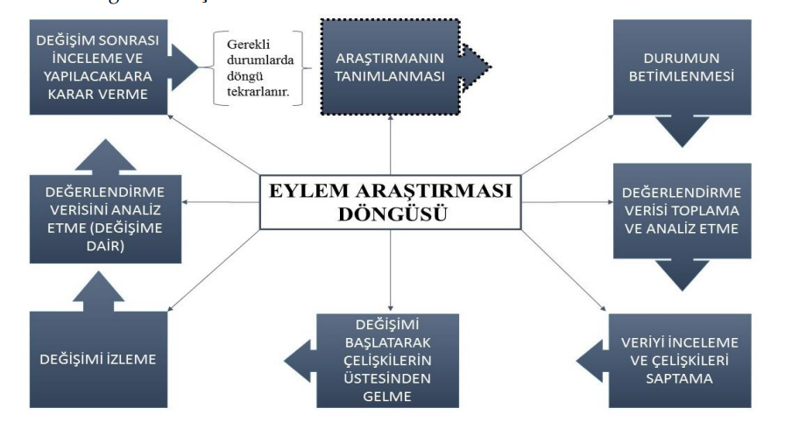

**Şekil 2.1.** Eylem araştırması döngüsü (Bassey, 1998, akt. Değirmenci ve İnel, 2020)

## 2.2. Çalışma Grubu

Çalışmanın hedef kitlesi Fen Bilimleri öğretmenleri ve 8. Sınıftaki öğrenciler olup bu çalışma Kırşehir İli Gençlik ve Spor Müdürlüğü bünyesinde Robotik Kodlama ve Dene yap eğitimi almakta olan 30 ortaokul 8. Sınıf öğrencisinin katılımı ile gerçekleştirilecektir. Müfredattaki periyodik sistemler konusunda zorlanan, öğrenme güçlüğü çeken ve öğrendiklerini çabuk unutan öğrencilere öğrenme kolaylığı sağlayarak. Periyodik tabloyu somut bir hale getirerek akılda kalıcılığı artırması düşünülerek tasarlanmıştır.

Öğretmenlerimiz için ders sonunda öğrencilerle birlikte eğlenceli yarışma ve oyunlaştırılmış tekrarlar yapabileceği bir materyal olarak kullanabileceği, klasik anlatım dışında öğrencinin aktif olarak düşünerek öğrenme gerçekleştirmesine, öğretmenin rehber olmasına uygun olarak tasarlanmıştır.

Tasarlanan klavye soyut bir kavram olarak görünen periyodik tabloyu somutlaştırmış. Öğrencileri öğrenme sürecine dahil ederek onlara yaparak ve yaşayarak kendi kendine öğrenme fırsatı sağlayarak, öğrenmeyi kolaylaştıracağı düşünülerek tasarlanmıştır.

## 2.3. Veri toplama araçları

Çalışmada veri toplama aracı olarak; Araştırmacı tarafından geliştirilen Periyodik Klavye, Öğrenci gözlemi için rubrik, Öğrenme günlüğü ve öğrenci mülakat formu (görüşme formu) akademik başarı testi kullanılması planlanmaktadır.

## 2.4. Verilerin analizi

Araştırma sürecinden elde edilen nicel verilerin descriptive analiz, Mann Whitney U testi, Wilcoxon İşaretli Sıralar Testi ve Khi Kare Testi ile analiz edilmesi planlanırken; araştırma sürecinde elde edilen nitel verilerin içerik analizine tabi tutularak analiz edilmesi planlanmaktadır.

## 2.5. Uygulama süreci

İlk olarak öğrencilerin ortaokul seviyesinde periyodik tablo ve elementlerin kalıcı öğrenmesinin önündeki engellerin neler olabileceği ve bu sorunlara ilişkin çözüm önerilerinin neler olabileceğine dair literatür taraması yapılmıştır.

Yapılan tarama sonucunda Periyodik klavyenin tasarlanmasına karar verilmiştir. Tasarımın ne şekilde yapılacağına dair veriler toplanmıştır.

Bu veriler doğrultusunda tasarım gerçekleştirilmiştir. Tasarımda sırasıyla şu yol izlenmiştir;

Öncelikle göre müfredatta bilinmesi istenen ilk 20 elementin her biri için bir buton tanımlanarak devrede 20 buton kullanılmıştır.

Butonlara basılıp basılmadığı Arduino Analog Pinler sayesinde algılaması yapıldı. Elementlerin her biri Arduino’nun bir tane Analog Pin’e bağlanmıştır.

Arduino kartından alınacak olan ses sinyalinin bir transistör ile yükseltilerek hoparlöre aktarılmıştır.

Burada transistörün basit bir amplifikatör olarak kullanılmıştır. Transitörün beyaz ucu 470 Ohm’luk direnç ile pine bağladık. Bu pin ses sinyalinin çıkış pini olarak ayarlanmıştır.

Aynı zamanda transistörün beyaz ucu 10KOhm’luk dirençler ile 5V’ ve GND’ye bağlanarak transistörün yükselteç olarak kullanılması sağlanmıştır.

Hoparlörün + ucu 5V’a bağlı iken – ucu ise transistörün kolektör pinine bağlandı. Transistörün Emiter ucu da GND’ye bağlanmıştır.

LCD ekranın SDA pini A4 pinine, lcd ekranın SCL pini ise A5 pinine bağlanmıştır.

Devrede kullandığımız diğer eleman ise micro sd kart okuyucudur.

Micro sd kart okuyucunun pinleri ise sırası ile tablo 2.1’de gösterilmiştir.

**Tablo 2.1**. Microsd kart ile Arduino arasında bağlantılar

|  |  |
| --- | --- |
| **Microsd kart okuyucu** | **Arduino Kart** |
| SCK | 13 |
| MISO | 12 |
| MOSI | 11 |
| CS | 7 |
| VCC | 5V |
| GND | GND |

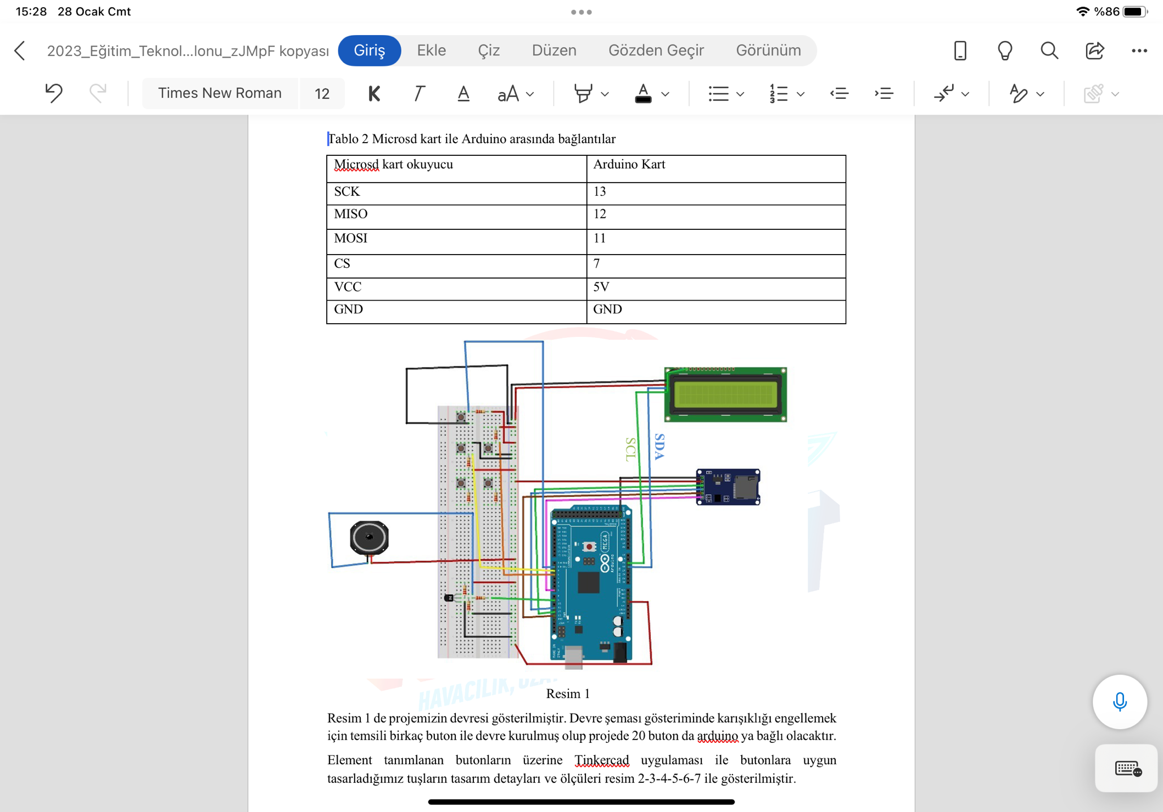 **Şekil 2.2.** Arduino Mega devresi

Şekil 2.2’de Arduino devresi gösterilmiştir. Devre şeması gösteriminde karışıklığı engellemek için temsili birkaç buton ile devre kurulmuş olup klavyede 20 buton da arduino ya bağlı olacaktır.

Element tanımlanan butonların üzerine Tinkercad uygulaması ile butonlara uygun tasarladığımız tuşların tasarım detayları ve ölçüleri resim 2-3-4-5-6-7 ile gösterilmiştir.

|  |  |
| --- | --- |
|  |  |
| **Şekil 2.3.** Klavye Modelinin tuşları | **Şekil 2.4.** Klavye Modelinin tuş boyutları |
|  |  |
| **Şekil 2.5** Atom Numarası Derinliği | **Şekil 2.6.** Element sembolü derinliği |
|  |  |
| **Şekil 2.7.** Tuşlardaki element sembolü Boyutu | **Şekil 2.8.** Tuş üstündeki atom numarası boyutu |

Tasarladığımız tuşları 3 boyutlu yazıcıdan basarak butonlara yerleştirdik. Klavyenin altına devre elemanları için oluşturduğumuz yuvaya Ardunio kart, Micro sd kart okuyucu, bredbordler, kablolar gibi devre elemanlarını sabitledik. Resim 8 de gösterildiği gibi üst kısma hangi elemente basıldığını gösteren LCD ekranı ve ses çıkışı için hoparlörü sabitledik

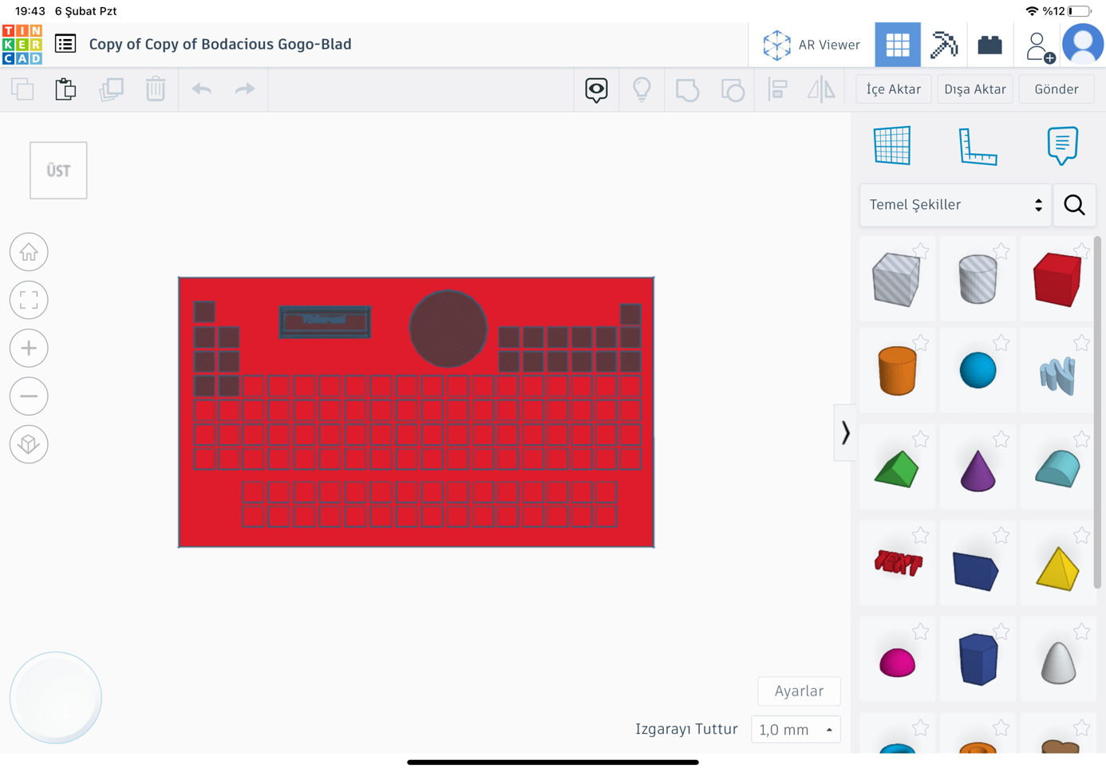

**Şekil 2.9.** Periyodik klavyede ekran ve hoparlör yerleri

Periyodik tablo özelliklerinde ve elementlerin sembollerinde öğrenme güçlüğü çeken bireyler zaman içinde fen bilimleri dersinin zor ve sıkıcı olduğunu düşünerek yapamıyorum hissine kapılarak bilimden uzaklaşabilirler. Öğrencilere bilimi sevdirmek “Periyodik Klavye” ile periyodik sistemler konusunu daha eğlenceli ve akılda kalıcı hale getirildi. Periyodik sistemler konusunda bir çok materyal tasarlanmıştır fakat bu materyallerde çoklu zeka türüleri bir arada kullanılmamıştır.

Çalışmada ise hem görsel hem işitsel zeka bir arada kullanılarak periyodik tablodaki elementler ve semboller daha akılda kalıcı bir şekilde öğrenilmesini sağlamak ve öğrenme gerçekleştiğinde doğru elementi bulma oyununa dönüştürülerek tekrarları daha eğlenceli hale getirmesini sağlayan bir materyal olması diğer materyallerden farklılaştırılmış en önemli unsurlardır. Klavyenin donanım parçaları Tablo 2.2.’de sunulmuştur.

**Tablo 2.2.** Klavyenin donanım parçaları

|  |  |  |  |
| --- | --- | --- | --- |
| **Kullanılan Malzemeler** | **Görsel** | **Kullanıldığı Yer** | **Açıklama** |
| Arduino Mega Kart |  | Kumanda ve kontrol işlemlerinde kullanılır. | Bilgisayar tarafından programlanarak elektronik devreleri kontrol ve kumanda etme amaçlı kullanır |

**Tablo 2.2.** Klavyenin Donanım parçaları (Devam)

|  |  |  |  |
| --- | --- | --- | --- |
| Direnç |  | Butonla analog pin arasındadır. | Tek analog pinden birden fazla buton okutmak için kullanılır. |
| Breadboard |  | Devre elemanlarını bir arada tutarak pratik ve hızlı bir şekilde devre oluşturulmasında kullanılır. | Temel olarak görevi devre elemanlarını bir arada tutarak iletim hatlarını üzerindeki delikleri kullanarak devre oluşturulmasını sağlar. |
| Transistör |  | Sesi yükseltebilme amacı ile kullanılmıştır. | Transistörler farklı yarı iletken materyallerden imal edilmiştir. Yalıtkan ya da küçük bir sinyal gerilimi uygulanmasıyla iletken olabilir aktif bir elektronik devre elemanıdır. |
| Microsd Modül |  | Ses dosyalarını çalmakta kullanılır | Arduino projelerinde çalışırken elinizdeki veriyi saklayacak büyük bir alana ihtiyaç duyulduğunda micro sd kartları kullanılabilir. |
| Microsd kart |  | Ses dosyalarını depolamada kullanılır. | Dosya depolamada kullanılır. |
| Hoparlör |  | Microsd modüldeki ses dosyalarını dışarıya verir. | Sesi dışarı aktarımda kullanılır. |
| Lcd ekran |  | Elementlerin gösterimi için kullanılır. | Metin yazdırmak için kullanılır. |
| Buton |  | İki nokta arasında mekanik olarak elektrik iletimi sağlayan devre elemanıdır. | İki nokta arasında mekanik olarak elektrik iletimi sağlayan devre elemanıdır. |

## 2.6. Periyodik Klavye ile Öğretim Süreci

* Öğrencilerin hazır bulunuştuk düzeyi belirlenir
* Her bir öğrenci için ayrı ayrı öğrenme ihtiyacı, varsa eksikleri ve yanlış kavramaları tespit edilir
* Her bir öğrenci ile birlikte çalışma ortamı hazırlanır
* Öğrenciye periyodik tablo hakkında bilgi verilir
* Öğrenciye periyodik klavye tanıtılır
* Öğrenciye periyodik klavyenin kullanımı anlatılır (sözel ipucu)
* Öğrenciye periyodik klavyeyi kullanmasında önce gösterileri sonra öğrenciye pratik yaptırılır (fiziksel ipucu) verilir.
* Öğrencinin kazanmalar doğrultusunda konuyu kavramasına kadar pratik yaptırılır.
* Öğrenci her bir element için bulunan tuşlara basarak elementlerin periyodik tablodaki yerini, özelliklerini ve sembolleri ile ilgili konuyu pekiştirir.

# Başarı Testinin Geliştirilmesi

Bu kısım da araştırmada kullanılan akademik başarı testinde yer alan maddelerinin kapsam geçerlilik oranları (KGO) ve indekslerine yer verilmiştir.

KGO hesaplamasında ve yorumlanmasında Lawshe (1975) tarafından geliştirilen Lawshe tekniği olarak bilinen bu yaklaşım 6 aşamadan oluşmaktadır.

a) Alan uzmanlar" grubunun oluşturulması

b) Aday ölçek formlarının hazırlanması

c) Uzman görüşlerinin elde edilmesi

d) Maddelere ilişkin kapsam geçerlik oranlarının elde edilmesi

e) Ölçeğe ilişkin kapsam geçerlik indekslerinin elde edilmesi

f) Kapsam geçerlik oranlar"/indeksi ölçütlerine göre nihai formun oluşturulması

Lawshe tekniğinde, en az 5 en fazla ise 40 uzman görüşüne ihtiyaç vardır. Uzmanların herhangi bir maddeye ilişkin görüşleri toplanarak kapsam geçerlik oranlar" elde edilir. Kapsam geçerlik oranlar" (KGO), herhangi bir maddeye ilişkin “Gerekli” görüşünü belirten uzman sayılarının, maddeye ilişkin görüş belirten toplam uzman sayısına oranının 1 eksiği ile elde edilir.

$$KGO=\frac{N_{G}}{N/2}-1$$

hesaplama kolaylığı açısından =0,05 anlamlılık düzeyinde KGO’ ların minimum değerleri (kapsam geçerlik ölçütleri) Veneziano ve Hooper (1997) tarafından tabloya dönüştürülmüştür.

Tablo 2.3’de α=0,05 anlamlılık düzeyinde KGO’ ları için minimum değerleri gösterilmiştir (Yurdugül, H. (2005).

**Tablo 2.3.** . KGO’ ları için minimum değerleri

|  |  |  |  |
| --- | --- | --- | --- |
| **Uzman Sayısı** | **Minimum Değer** | **Uzman Sayısı** | **Minimum Değer** |
| 5 | 0.99 | 13 | 0.54 |
| 6 | 0.99 | 14 | 0.51 |
| 7 | 0.99 | 15 | 0.49 |
| 8 | 0.78 | 20 | 0.42 |
| 9 | 0.75 | 25 | 0.37 |
| 10 | 0.62 | 30 | 0.33 |
| 11 | 0.59 | 35 | 0.31 |
| 12 | 0.56 | 40 | 0.29 |

Akademik başarı testi ilk aşamada 50 madde olarak hazırlanmıştır. Uzman görüşleri dikkatte alınarak 26 madde testten atılarak 24 madde uygun görülerek akademik başarı testi pilot bölgede uygulanmıştır.

Tablo 2.6.’da Uzman görüşlerinin toplanması ve kapsam geçerlik oranlarının elde edilmesi gösterilmiştir,

**Tablo 2.6.** Uzman görüşlerinin toplanması ve kapsam geçerlik oranlarının elde edilmesi

|  |  |  |  |  |  |
| --- | --- | --- | --- | --- | --- |
|  | **Uygun** | **Uygun düzeltilmeli** | **Uygun değil** | **Kapsam geçerlik oranları** | **Değerlendirme \ Taksim** |
| Madde 1 | 11 | 2 | 0 | 0.69 | Atılan madde |
| Madde 2 | 10 | 3 | 0 | 0.53 | Atılan madde |
| Madde 3 | 4 | 3 | 6 | -0.38 | Atılan madde |
| Madde 4 | 12 | 1 | 0 | 0.84 | Uygun madde |
| Madde 5 | 12 | 1 | 0 | 0.84 | Uygun madde |
| Madde 6 | 5 | 5 | 3 | -0.23 | Atılan madde |
| Madde 7 | 7 | 2 | 4 | 0.07 | Atılan madde |
| Madde 8 | 13 | 0 | 0 | 1 | Uygun madde |
| Madde 9 | 13 | 0 | 0 | 1 | Uygun madde |
| Madde 10 | 4 | 5 | 4 | -0.38 | Atılan madde |
| Madde 11 | 12 | 0 | 1 | 0.84 | Uygun madde |
| Madde 12 | 7 | 3 | 3 | 0.07 | Atılan madde |

* 1. **Madde Analizi**

Bu kısım da araştırmada kullanılan akademik başarı testinde yer alan maddelerin analizine yer verilmiştir. Analizin yorumlanmasında Hasançebi vd. (2020) tarafından belirlenen düzeyler kullanılmış ve düzeylere ilişkin tablo 2.8’ de verilmiştir.

**Tablo 2.8.** Madde güçlük ve madde ayırt edicilik düzeyleri (Hasançebi ve ark., 2020)

|  |  |  |  |
| --- | --- | --- | --- |
| Madde ayırt edicilik indeksi | Maddenin değerlendirilmesi | Madde güçlük indeksi | Maddenin değerlendirilmesi |
| 0,40 ve daha büyük | Çok iyi madde | 0,29 ve altında | Zor |
| 0,30-0,39 | Oldukça iyi madde ama yine de geliştirilebilir | 0,30-0,49 | Orta güçlükte |
| 0,20-0,29 | Düzeltilmesi ve geliştirilmesi gerekir | 0,50-0,69 | Kolay |
| 0,19 ve daha küçük | Çok zayıf mutlaka çıkarılmalı | 0,70-1,00 | Çok kolay |

Tablo 2.8’ de görüldüğü üzere (Hasançebi ve ark., 2020)’ye göre madde ayırt edicilik düzeyi 0,40 ve daha büyük maddeler “çok iyi madde”, 0,19 ve daha küçük maddeler ise “çok zayıf madde” olarak nitelendirilmektedir. Madde güçlük indeksi ise 0,29 ve altındakiler zor, 0,70 ile 1,00 arasındaki maddeler “çok kolay” maddeler olarak nitelendirilmektedir.

Tablo 2.9’da akademik başarı testine ilişkin puanlarının madde güçlük düzeyleri ile madde ayırt edicilik düzeylerine ilişkin tablo verilmiştir.

**0**

**0**

**0**

**0**

**0**

**0**

# BULGULAR VE TARTIŞMA

Bu kısımda sırasıyla nicel ve nitel verilerden elde edilen bulgular tablo haline getirilerek yorumlanmıştır.

## 3.1. Nicel Verilere İlişkin Bulgular

**Test Hipotezleri**

H0: %95 güvenle veriler normal dağılımlıdır.

H1: %95 güvenle veriler normal dağılımlı değildir.

Öğrencilerin AG teknolojisine ilişkin görüşleri Kolmogorov-Smirnov ile analiz edilip, analiz sonuçları Tablo 3.1’de verilmiştir.

**Tablo 3.1.** Normallik Testi

|  |  |  |  |  |  |  |  |  |
| --- | --- | --- | --- | --- | --- | --- | --- | --- |
| **Değişken** | **Kolmogorov-Smirnova (n>50)** | | | **Shapiro-Wilk (n<50)** | | |  |  |
| **K-S** | **Sd** | **p** | **S-W** | **df** | **Sig.** | **Çarpıklık** | **Basıklık** |
| Artırılmış Gerçeklik Teknolojisi | ,142 | 150 | ,000* | ,881 | 150 | ,000* | -1,087 | 4,504 |

*p<,05

**0**

**0**

Aşğıdaki Şekil 3.1’de katılımcıların cinsiyet değişkenine göre dağılımını gösteren grafik sunulmuştur.

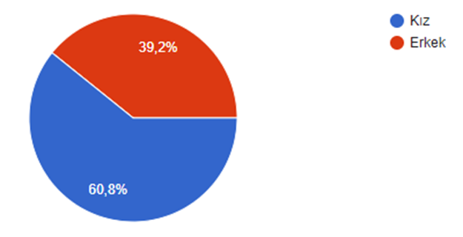

**Şekil 3.1.** Katılımcıların cinsiyet dağılımı

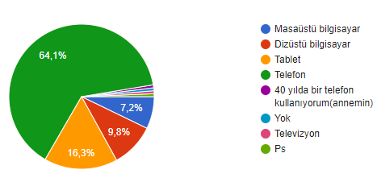

**Şekil 3.2.** Katılımcıların teknoloji kullanma durumları

Tablo 3.2, Şekil 3.1, ve Şekil 3.2 incelendiğinde görüleceği gibi; Katılımcıların 90 (60%) kız öğrenciler, 60 (40%) erkek öğrenciler oluşturmaktadır. Fen bilimleri dersine ilgisi olan öğrenciler 77 (51,3%) iken derse ilgisi olmayan öğrenciler 7 (4,7%) kişidir. Fen bilimleri dersinden özel ders alma gereksinimi duyan öğrenciler 10 (6,7%) iken özel derse ihtiyacı olmadığını söyleyen öğrenciler 126 (84,0%) kişidir. Öğrencilerden 39 (26,0%)’sı ödev yaparken büyüklerinden destek almadığını belirtirken, 28 (18,7%)’si bazen destek aldığını belirtmiştir.

Öğrencilerin 78 (52,0%)’si teknoloji kullanımı konusunda kendisini yeterli bulurken, 68 (45,3%)’ü orta düzeyde, 4 (2,7%)’si ise kendisini yetersiz bulduğunu ifade etmiştir. Bilgisayar oyunu oynadığını ifade eden 70 (46,7%) öğrenci, oynamadığını ifade eden 31(20,7%) öğrenci, bazen oynadığını ifade eden ise 49 (32,7%) öğrenci vardır.AG teknolojisini kullanımı konusunda bilgi sahibini olduğunu belirten 14 (9,3%) katılımcı var iken, AG teknolojisi kullanımı konusunda hiçbir fikri olmadığını belirten 100 (66,7%) katılımcı vardır.140 (93,3%) katılımcı verilen görseldeki ortamda ders işlemeyi isterken, katılımcıların 3 (2,0%)’si istemediklerini ifade etmişlerdir.

**0*0*

**00*00

**0*0

*00*0*

**Tablo 4.7.** Öğrencilerin AG teknolojisine ilişkin görüşlerinin nitel analiz sonuçları

|  |  |  |  |
| --- | --- | --- | --- |
| **Tema** | **Kategori** | **Kod** | **Katılımcı** |
| Olumlu Görüş | Eğitim | Eğlenceli (78) | ÇK59, ÇK62, ÇK83 |
| Gerçekçilik (13) | ÇK2, ÇK12, ÇE82 |
| Kalıcılık (8) | ÇK84, ÇE93,ÇE148 |
| Motivasyon (22) | ÇK51, ÇK84, ÇK86 |
| Görsel Hafıza (14) | ÇK22, ÇK39, ÇK46 |
| Heyecan Verici (3) | ÇK2, ÇK102, ÇE28, |
| İlgi Çekici (9) | ÇK12, ÇK14, ÇK62 |
| Merak Uyandırıcı (8) | ÇK26, ÇK38, ÇK48 |
| Öğreticilik (3) | ÇK83, ÇE10, ÇE41 |
| Bilgi Kolaylığı (2) | ÇK22, ÇK39, ÇE28 |
| Teknik | Animasyon (2) | ÇK73, ÇK86 , ÇE2 |
| 3 Boyutlu (13) | ÇK86, ÇK107, ÇK109 |
| Olumsuz Görüş | Eğitim | Zor (10) | ÇE61, ÇE102, ÇE138 |
| Karmaşık (4) | ÇK3, ÇK5, ÇE140 |
| Teknik | Öğretmenimiz yapmaz ki (12) | ÇK3, ÇK5, ÇE1O2 |
| Pahalı (9) | ÇK9, ÇE18, ÇE89 |

AG teknolojisi kullanımı hakkında öğrencilerin görüşlerine başvurulmuştur. Bu öğrencilerden;

*ÇK12: “Evet, daha fazla dikkatimi çekerek derse daha iyi odaklanmamı sağlar.”*

*ÇK26: “ Evet kesinlikle ilgimi çeker derste dikkatim dağılmaz ve derste anlatılanları daha iyi öğrenirim.”*

*ÇE10: “ Tamamen ilgimi çeker.”*

*ÇE41: “ Daha gerçekçi ve anlaşılır olur konular.”*

*ÇE138: “Hayır. Dersleri ilgi çekici yapan içindeki konulardır.”*

# SONUÇ VE ÖNERİLER

Araştırma sonuçları çalışmaya katılan, bilim uygulaması dersi okutma deneyimine sahip fen bilgisi öğretmenleri ve bilim uygulaması dersi almış öğrencilerin büyük bir kısmının henüz Artırılmış Gerçeklik teknolojiyle tanışmadığı, öğretmenlerin çoğunun bilgisayar ve teknolojiyi kullanma konularında kendilerini yetersiz hissettiklerini ifade ettikleri saptanmıştır. Araştırmadan elde edilen diğer sonuçlar cinsiyetin AG teknolojisine yaklaşımda etkili bir değişken bir olmadığı yani kız ve erkek öğrencilerin AG Teknolojine yaklaşım puanları arasında anlamlı bir fark olmadığı tespit edilmiştir.

Fen bilimleri dersinin ilgi çekip çekmemesine göre AG teknolojisi puanları arasında anlamlı bir fark olmadığı görülmektedir. Buna göre fen konuları ilgisini çekmeyenler ve bazı konular ilgisini çekenler ilgisini çekenlerden daha düşüktür. Bu bulgu çalışmaya katılan öğrencilerden fen bilimleri dersi ilgisini çekenlerin AG teknolojisine yaklaşımlarının daha yüksek olduğunu göstermektedir.

Fen bilimleri dersinden özel ders alma durumlarına göre AG teknolojisi puanları arasında anlamlı bir fark olduğu saptanmıştır. İleri sonuçlarına göre özel ders alanlar ile özel ders almayanlar arasında anlamlı bir fark olmadığı görülmektedir.

Fen bilimleri dersi ödevlerini yaparken büyüklerinden destek alma durumlarına göre AG teknolojisi puanları arasında anlamlı bir fark olduğu görülmektedir. İleri analiz sonuçlarına göre ödevlerini yaparken destek alanlar ile destek almayanlar arasında istatistiksel olarak anlamlı bir fark olduğu görülmektedir.

Teknoloji kullanma yetkinliğine göre AG teknolojisi puanları arasında anlamlı bir fark olduğu görülmektedir. Teknolojiyi kullanma konusunda kendini yetersiz bulanlar ile kendisini orta düzeyde yeterli bulanlar arasında istatistiksel olarak anlamlı bir fark olduğu görülmektedir.

AG teknolojisi hakkında daha önceden bilgisi olanların sadece duymuş olanlara ve fikri olmayanlara göre AG puan ortalaması yüksek olup aralarındaki fark anlamlıdır.

Fen bilimleri öğretmenlerinin AG teknolojisi kullanımı hakkında görüşleri incelendiğinde öğretmenlerin AG teknoloji uygulamalarını; Eğlenceli, Kalıcı öğrenmeyi sağlar, Merak uyandırıcı, Gerekli, Her fen bilimleri öğretmeninin bilmesi gerekir, Faydalı, Mesleki gelişimi sağlar. Her fen bilimleri öğretmeninin bilmesi gerekir gibi olumlu ifadeler yanında, müfredat sıkışıklığından dolayı zaman alıcı, pahalı, öğrenci sevisinde AG teknolojisine ulaşımın güçlüğü, çoğunun kullanım dilinin yabancı dil olması, okullarda internet ve teknoloji alt yapı eksikliğinin, idarenin olumsuz yaklaşımının ve konuyla bire bir örtüşen AG teknoloji uygulamasının bulunmasının zor olduğu yönünde olumsuz görüşler de belirtmişlerdir. Görüşme sonunda öğretmenler AG Teknoloji uygulamalarının Fakültelerde öğretmen adaylarına öğretilmesi gerektiği, bilim uygulaması dersinde zorunlu konu olması gerektiği, AG teknolojisiyle ilgili dersler okullarda okutulabilir, öğretmenlere konu ile ilgili bilgilendirme yapılabilir, teknolojiye yatkınlık oluşması için seminerler verilebilir, Bilim Merkezleri kurulabilir, maddi imkânlar ve olanaklar artırılabilir şeklinde önerilerde bulunmuşlardır.

# 

# KAYNAKLAR

Aycan, S., Türkoğuz, S., Sarı, E., & Kaynar, Ü. (2002). Periyodik cetvelin ve elementlerin tombala oyun tekniği ile öğretimi ve bellekte kalıcılığının saptanması. V. Ulusal Fen Bilimleri ve Matematik Eğitimi Kongresi, Milli Eğitim Bakanlığı, Ankara.

Aymen Peker, E., & Taş, E. (2017). Nesnel ve dijital “Uygula Öğren Periyodik Cetvel” materyalinin öğrenci başarısına etkisinin araştırılması. Fen Bilimleri Öğretimi Dergisi, 5(1), 20–42. <https://dergipark.org.tr/en/pub/fbod/issue/71987/1157981>

Demircioğlu, H., Vural, S., & Boz, İ. (2016). Periyodik tabloda elementlerin yerini bulmada farklı bir bakış açısı. Journal of Gifted Education and Creativity, 3(1), 43–50. <https://dergipark.org.tr/tr/pub/jgedc/issue/38681/449371>

Dreyfuss, D. (2000). A rolling periodic table. Journal of Chemical Education, 77(4), 434. <https://doi.org/10.1021/ed077p434>

Büyüköztürk, Ş. (2022). Sosyal bilimler için veri analizi el kitabı: İstatistik, araştırma deseni, SPSS uygulamaları ve yorum (29. baskı). Pegem Akademi.

Genç, Ş. (2008). Sosyo-kültürel oluşturmacılık temelinde tasarlanan öğretimin ortaöğretim öğrencilerinin periyodik özellikleri öğrenmeleri üzerine etkisinin belirlenmesi (Yüksek lisans tezi, Dokuz Eylül Üniversitesi). YÖK Tez Merkezi. [Tez No: 28512506]

Hasançebi, B., Terzi, Y., & Küçük, Z. (2020). Madde güçlük indeksi ve madde ayırt edicilik indeksine dayalı çeldirici analizi. Gümüşhane Üniversitesi Fen Bilimleri Dergisi, 10(1), 224–240. https://doi.org/10.17714/gumusfenbil.615465

Joag, S. D. (2014). An effective method of introducing the periodic table as a crossword puzzle at the high school level. Journal of Chemical Education, 91, 864−867. https://doi.org/10.1021/ed400477p

McSharry, G., & Jones, S. (2000). Role-play in science teaching and learning. School Science Review, 82(298), 73–82.

Millî Eğitim Bakanlığı [MEB]. (2006a). İlköğretim Fen ve Teknoloji Dersi (6, 7 ve 8. sınıflar) öğretim programı. Talim ve Terbiye Kurulu Başkanlığı.

Yurdugül, H. (2005). Ölçek geliştirme çalışmalarında kapsam geçerliği için kapsam geçerlik indekslerinin kullanılması. XIV. Ulusal Eğitim Bilimleri Kongresi (Cilt 1, ss. 771–774).